della Commissione formazione e cultura
sul messaggio 12 ottobre 2022 concernente il rinnovo del sostegno alla gestione della Fondazione Ticino Film Commission

Richiesta e motivazione del messaggio governativo
Con il messaggio in oggetto, il Consiglio di Stato – considerati gli ottimi risultati raggiunti e la continua crescita, così come le potenzialità future del settore – propone di riconoscere gli sforzi profusi e gli obiettivi raggiunti dalla Fondazione Ticino Film Commission a favore della filiera audiovisiva cantonale e al territorio, garantendone un finanziamento stabile a medio-lungo termine attraverso la creazione di una specifica base legale, consapevoli che quanto investito dall’ente pubblico continuerà a generare, attraverso un importante effetto leva, delle importanti ricadute culturali, sociali ed economiche sul territorio ticinese, incrementando al contempo il ritorno d’immagine del Ticino, anche a livello turistico. Il tutto con un contributo cantonale inferiore di oltre il 30% a quanto garantito sino ad ora, per un importo di CHF 350'000 l’anno (a fronte di un ritorno di spese dirette sul territorio quantificate a quasi CHF 5'000'000 per il solo 2021).

L’attività della Ticino Film Commission (TFC)

2.1 Obiettivi
La Ticino Film Commission è nata nel 2014 grazie a quattro soci fondatori: il Festival del film di Locarno, Ticino Turismo, l’Associazione Film Audiovisivi Ticino e il Gruppo registi e sceneggiatori indipendenti della Svizzera italiana. Il progetto – il primo di questa natura in Svizzera – è stato giudicato esemplare dalla Confederazione.

Se nel 2014 la TFC era l’unica in Svizzera e rappresentava una novità assoluta, oggi molte regioni hanno seguito il suo esempio. Oltre a realtà già esistenti (Svizzera centrale e Zurigo), di recente il Vallese ha avviato la creazione di una sua film commission, che è operativa dall’autunno 2022. Nel mentre anche Ginevra, Basilea, Montreux e Giura hanno avviato gli approfondimenti necessari atti a valutare l’istituzione di loro film commission

Gli obiettivi della Ticino Film Commission sono principalmente due: da un lato consolidare, favorire, stimolare e mettere in rete il fare cinema cantonale (in particolare sviluppando l’attività e la competitività delle imprese del settore e organizzando momenti formativi o informativi) e dall’altro attirare produzione audiovisiva di qualità (film, serie televisive, documentari, video musicali e pubblicità) nazionale e internazionale in Ticino per portare lavoro, indotto economico e visibilità turistica al nostro territorio.
Come specificato nel messaggio governativo, il fine principale di questo tipo di organizzazione consiste dunque nel generare ricadute economiche di vario tipo, per esempio incrementando l’attività delle imprese locali, creando occupazione, portando spese dirette sul territorio e generando importanti effetti a livello di immagine turistica. Questo permette a numerose realtà di ottenere benefici là dove la produzione audiovisiva si svolge, siano essi alberghi o ristoranti occupati per il periodo delle riprese, servizi di ogni tipo (sicurezza, costruzioni, elettrici, noleggio auto, attività commerciali, eccetera) o l’assunzione di collaboratori artistici, tecnici, attori o comparse. Ciò stimola inoltre l’evoluzione dell’industria audiovisiva locale e incoraggia la nascita di figure professionali specializzate che, a loro volta, aumentano l’attrattiva territoriale per gli addetti ai lavori, innescando così un potenziale circolo virtuoso. Infine, contrasta efficacemente la partenza di numerosi giovani di questi ambiti lavorativi dal Ticino verso altri luoghi in cerca di maggiori opportunità lavorative.

2.2 Bilancio attività positivo e in crescita
I risultati della Ticino Film Commission, nonostante gli oneri legati alle operazioni di avvio dell’attività, permettevano già a fine primo quadriennio (2014-2017) d’intuire i primi impatti positivi dell’attività svolta. Il secondo periodo (2018-2021), prevalentemente incentrato al consolidamento e alla crescita della TFC, ha invece permesso di confermare e sviluppare ulteriormente il potenziale di questo progetto e il suo indotto a favore del territorio: sull’arco dei quattro anni, i dati riferiscono infatti di un indotto diretto a favore del territorio di 13.5 milioni (+193% rispetto al quadriennio precedente).

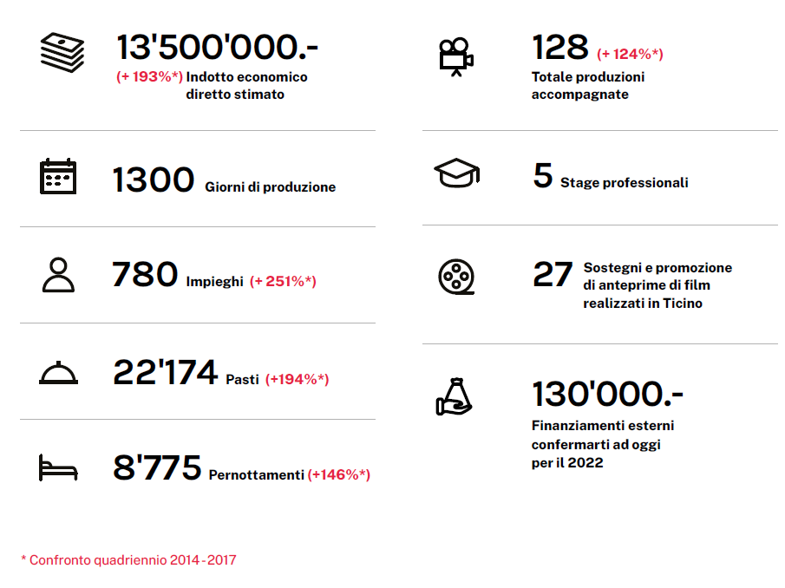
Fonte: Rendiconto attività 2018-2021, Ticino Film Commission (2022).

Va segnalato come, al di là delle cifre consolidate, vi è una tendenza alla crescita dell’attività e del ritorno economico. Il messaggio governativo riporta infatti una tabella che ben sintetizza l’evoluzione positiva dei risultati e dell’evoluzione annuale dell’indotto generato dalle attività della TFC a favore del territorio:

 | 1° Periodo  “Avviamento” |  |  | 2° Periodo  “Consolidamento”
Anno | 2014/15 | 2016 | 2017 | 2018 | 2019 | 2020* | 2021*
Indotto  diretto | 802’494 | 1'594’595 | 2'218’458 | 2'703’023 | 2'939’739 | 3’008’174 | 4’931’704
+/- sull’anno  precedente | - | +792’101 | +623’863 | +484’565 | +236’716 | +68’435 | +1'923’530
% sull’anno precedente | - | +98.7% | +39.1% | +21.8% | +8.8% | +2.3% | +63.9%
Indotto  diretto | 4'615’547 |  |  | 13'582’640
+/- periodo precedente | - |  |  | +8'967’093
% periodo precedente | - |  |  | +194%
Incentivi  erogati | 132'626 |  |  | 353'779

Fonte: Rendiconto attività 2018-2021, Ticino Film Commission (2022).
*Periodo pandemico COVID-19.

In breve, dalla sua costituzione, la Ticino Film Commission ha costantemente migliorato l’indotto e l’impatto a favore del territorio cantonale. Considerata l’importante diversificazione di location che la TFC può offrire, l’indotto generato raggiunge tutto il territorio cantonale, non solo Città ma anche le regioni periferiche che offrono un contesto d’attività di grande pregio e valore per gli operatori del settore (si pensi ad esempio ai film girati in Vallemaggia e in Valle di Blenio).

Oltre all’indotto diretto, non va dimenticato che attraverso la diffusione delle immagini del proprio territorio, il Ticino può beneficiare di pubblicità e importanti ritorni indiretti sul medio-lungo termine prevalentemente legati al settore turistico. Proprio quest’ultimo elemento, la cui quantificazione risulta chiaramente difficile, è sicuramente un ulteriore valore aggiunto che le attività della TFC garantiscono anche in termini turistici.

2.3 Prospettive future
Nel messaggio il Consiglio di Stato specifica come in futuro l’attività della Ticino Film Commission possa stabilizzarsi se non crescere ulteriormente alla luce degli sviluppi previsti in questo settore anche grazie all’introduzione della “Lex Netflix”. A medio termine infatti i portali streaming (Netflix, Amazon, eccetera) inizieranno a produrre e co-produrre film in Svizzera; con l’entrata in vigore della legge, dal 2024 la Svizzera sarà maggiormente interconnessa con la produzione europea, non solo per il cinema indipendente ma anche per la creazione di serie tv, film per le piattaforme streaming e per il cinema di genere e la TFC potrà inserirsi in questo nuovo settore produttivo audiovisivo accanto ai grandi poli produttivi in Svizzera (principalmente Zurigo e Ginevra) grazie all’esperienza, la struttura e la credibilità costruita in questi anni.
L’obiettivo in questo senso della TFC è quella di poter aumentare il proprio operato e permettere che questi investimenti da parte delle società di produzione audiovisive si traducano in importanti ritorni a favore del territorio cantonale sia in termini economici e turistici, ma anche sociali, culturali e di occupazione, e questo grazie ai contatti e alle conoscenze maturati nei primi anni di vita. Questa prospettata crescita permetterà alla TFC di ulteriormente consolidare il proprio ruolo, la propria immagine e l’offerta dei propri servizi grazie anche alla credibilità di cui già oggi dispone e che le ha permesso di entrare di diritto nella rete nazionale ed europea delle istituzioni legate alla produzione cinematografica.

Aspetti finanziari

3.1 Finanziamento pubblico
Sebbene in Svizzera le film commission costituiscano una certa novità, con quella ticinese a fare da apripista a livello nazionale nel 2014, tali realtà sono ormai consolidate in altre parti del mondo. Di norma, le film commission sono soggetti pubblici (fondazioni senza scopo di lucro) che operano su mandato delle istituzioni locali che si occupano di sviluppo economico, turistico e culturale. Essendo l’obiettivo quello di generare delle ricadute economiche sul territorio superiori a quanto investito per il loro funzionamento, le film commission sono generalmente finanziate con soldi pubblici, e questo anche negli Stati Uniti, dove ad esempio la Los Angeles Film Commission è stata istituita e finanziata dello stesso Stato della California. Si veda in questo senso lo studio accademico citato dal rapporto della Commissione della gestione e delle finanze (n. 7556R del 2 ottobre 2018) sul finanziamento del periodo 2018-2022:
“A conferma di ciò, nel saggio di Marco Cucco e Giuseppe Richeri “Il mercato delle location cinematografiche” (ed. saggi Marsilio, 2013), viene illustrato che «(…) di norma le film commission sono dei soggetti pubblici che operano su mandato delle istituzioni locali. Le forme giuridiche prescelte sono eterogenee, sebbene le più ricorrenti siano solitamente due: associazione e la fondazione senza scopi di lucro (…). Le film commission nascono in seno agli organismi di governo territoriale che si occupano delle attività di sviluppo economico e industriale, delle attività culturali o del settore turistico.» Nella stessa pubblicazione viene inoltre illustrato anche il caso della creazione della Film L.A. (Los Angeles Film Commission) istituita e finanziata dallo stesso Stato della California: nella città del cinema per antonomasia, Hollywood, e nella nazione in cui il cinema è il “business” di imprenditori privati, dal 1996 lo Stato della California finanzia l’esistenza della Film L.A, proprio perché le film commission sono per loro stessa definizione e missione istituzioni, senza alcuno scopo di lucro, che operano su mandato di istituzioni pubbliche locali con «l’obiettivo di generare delle ricadute economiche sul territorio che siano superiori alla spesa da loro sostenuta per mantenere in attività la film commission».”

In Europa gli esempi più importanti sono quelli portati avanti da anni da due regioni nel Nord Italia: da un lato la Film Commission Torino Piemonte – finanziata integralmente dalla Regione Piemonte e dalla Città di Torino – è dotata di un budget di 2.5 milioni di euro annui, dall’altro la IDM Film Commission Südtirol – finanziata dalla regione autonoma del Sud Tirolo/Alto Adige – che ha un budget di 5 milioni di euro annui, di cui 4 milioni sono riservati agli incentivi finanziari alle produzioni che intendono girare in Alto Adige.

In Svizzera la prima Film Commission a diventare operativa è stata proprio la TFC, che con la sua esperienza e i risultati prodotti ha stimolato altre realtà a muoversi. La più recente è la Valais Film Commission, che ha avviato le sue attività nel corso del 2022 ed è dotata di un budget annuo di 620'000 franchi. La Film Commission Luzern und Central Schweiz, che comprende i cantoni di Lucerna, Svitto, Nidvaldo, Obvaldo e Uri, si pone l’obiettivo di portare produzioni nella regione turistica della Svizzera centrale (300'000 franchi annui, il doppio rispetto alla prima fase). La Film Commission Zürich è nata nel 2017 (Città, dal Cantone di Zurigo, da Zurigo Turismo e dalla Zürcher Filmstiftung), ha un budget di 200'000 CHF annui per la parte operativa ma che può contare sulla Zürcher Filmstiftung che mette a disposizione delle produzioni locali e delle co-produzioni 13 milioni annui. Si sottolinea infine che negli ultimi mesi, anche complice l’adozione della riforma della legge sul cinema LexNetflix, numerose regioni svizzere hanno avvicinato la Ticino Film Commission con l’interesse di comprenderne meglio i meccanismi per creare in futuro la loro propria film commission (i cantoni Vaud, Basilea, Giura così come la regione Montreux-Riviera, con i rispettivi dipartimenti dell’economia, hanno aperto dei tavoli di lavoro per la creazione a loro volta di una film commission).

Tale sguardo fuori dal Ticino riconferma ciò che nella teoria era già emerso, ovvero che per sua natura – la promozione di un territorio e della sua economia – una film commission non risulta attraente per dei finanziamenti privati e pertanto resta ancorata alla necessità di un suo finanziamento attraverso fondi pubblici. Consapevole di questa complessità, già il già citato rapporto della Commissione della gestione e delle finanze (n. 7556R del 2 ottobre 2018) sul finanziamento del periodo 2018-2022 indicava:
“Considerate le esperienze di altri organismi simili a livello nazionale e internazionale è possibile affermare però già sin d’ora che una film commission ben difficilmente è in grado di auto sostenersi. Gli importanti benefici generati sul territorio dalla propria presenza difficilmente si riflettono sull’organizzazione stessa impedendogli così di autofinanziarsi per operare in modo autonomo”.

Commissione che aveva comunque richiesto con un emendamento di identificare nuove opzioni di finanziamento a complemento di quello cantonale, cosa che la Ticino Film Commission ha svolto, coinvolgendo altri attori nel suo finanziamento.

3.2 Finanziamento dell’attività e degli incentivi
Per quanto concerne il futuro, da un punto di vista finanziario, la Ticino Film Commission ha elaborato una previsione finanziaria per il periodo 2023-2026, dalla quale si evince che, con il prospettato contributo cantonale di 350'000 franchi annui, sia possibile coprire gran parte dei costi di gestione corrente della TFC. Rispetto ai quadrienni precedenti è stato corretto al ribasso il finanziamento cantonale e questo per perseguire l’obiettivo che ci si è dati che la Ticino Film Commission ricerchi una diversificazione del proprio finanziamento. Se nei primi due periodi di finanziamento, il contributo annuo medio a favore della gestione della TFC era di ca. 500'000 franchi, per il suo finanziamento futuro, la Fondazione beneficerà di un contributo cantonale annuo pari a 350'000 franchi: si tratta quindi di una riduzione del 30% rispetto a quanto versato in precedenza. Questo importo (CHF 350'000), sommato a quanto garantito da altri finanziatori, è considerato dal Consiglio di Stato quale minimo indispensabile per poter garantire la necessaria operatività.

Nell’ambito della ricerca di nuove fonti di finanziamento, in considerazione del potenziale di ritorno turistico dalle proprie attività, la Ticino Film Commission ha concluso un accordo con l’Agenzia turistica ticinese e le Organizzazioni turistiche regionali per un aumento del finanziamento da 40'000 a 80'000 franchi annui per i prossimi 2 anni. Ha inoltre definito una collaborazione con Banca Stato che garantisce un finanziamento di 50'000 franchi all’anno per i prossimi 3 anni.

Inoltre, sono stati creati grazie a finanziamenti esterni altri fondi di incentivi, sia per la produzione sul proprio territorio comunale (Airolo Film Found e Mendrisio Film Found), finanziati dai Comuni stessi, sia per la promozione della lingua italiana nel cinema (e indirettamente del Ticino) con il finanziamento di società svizzere di gestione dei diritti d’autore SSA e SUISSIMAGE e di SRG SSR. Finanziamenti, questi, evidentemente circoscritti a ben precisi progetti o destinati a promuovere i rispettivi territori comunali. L’istituzione di questi fondi da parte di Enti locali conferma comunque l’interesse e la bontà dei servizi offerti dalla Ticino Film Commission a favore del marketing territoriale.

CONSIDERAZIONI COMMISSIONALI
La Commissione formazione e cultura ha fortemente voluto analizzare e rapportare questo messaggio governativo, che per i quadrienni precedenti – anche visto l’inserimento dei precedenti crediti nell’ambito della politica economica regionale – era stato trattato dalla Commissione gestione e finanze. Questo perché – come peraltro mostra il recente studio “L’impatto economico della cultura nel Canton Ticino”, commissionato congiuntamente da DFE e DECS, secondo il quale ogni franco di sussidio pubblico genera infatti 2.58 CHF di valore aggiunto nel Cantone Ticino – l’aspetto economico è proprio di ogni attività culturale. Tale studio non prende in considerazione la produzione audiovisiva, ma attraverso un’analisi dei dati resi noti dalla TFC si evince che in ambito di produzione cinematografica le ricadute sono ben maggiori di 2.58 chf per ogni franco investito. Un settore imporante che affianca quello della formazione e quello della fruizione culturale, che da sempre vengono sostenuti. Si pensi in questo senso – oltre alla TFC – al sostegno sempre garantito al Festival del Film di Locarno, ma anche alla realizzazione del Palacinema, lo sviluppo del CISA e la creazione di una cattedra congiunta USI-Festival.

La Commissione saluta dunque positivamente i risultati raggiunti dalla Ticino Film Commission - sia in termini di progetti accompagnati (128 nel quadriennio, +124%) che di ritorno economico (13.5 milioni, +193%) - e lo sviluppo in Ticino del settore dell’audiovisivo, condividendone attività, finalità e finanziamento.

Conclusioni
Sulla base delle considerazioni fin qui espresse, in particolare gli ottimi risultati raggiunti e in continua crescita, le potenzialità future del settore e non da ultimo la diminuzione del finanziamento cantonale, la Commissione formazione e cultura invita il Gran Consiglio ad accogliere il decreto legislativo allegato al messaggio governativo.

Per la Commissione formazione e cultura:
Claudio Franscella, relatore
Biscossa - Ermotti-Lepori - Ghisla
Ghisletta - Ortelli P. - Piezzi - Polli -
Pugno-Ghirlanda - Seitz - Speziali - Tenconi

